1.ENERGETIKA
Delitev energije in njenih virov:
- Primarni – dobimo jih neposredno (vodni vir, veter, sonce, toplota)Sekundarni – dobimo jih posredno s pretvarjanjem primarne energije v uporabniško obliko (elektrika, bencin)
- Obnovljivi – jih ne izčrpamo (voda, veter, sonce, toplota, geotermalna energija, morski valovi)
- Neobnovljivi – premog, nafta, zemeljski plin, uran
- Nadomestni ali alternativni viri – veter, sonce, geotermalna energija, biomasa

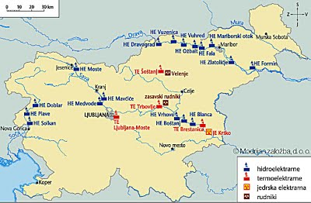

2.TURIZEM
Gospodarska dejavnost, prinaša veliko dobička, Slovenija turistično privlačna država.
Delitev turizma:
- Sezonski (vezan na sezono-obmorski, smučarski) in letni (čez celo leto)
- Kmečki (kmetije)
- Gorski (alpinizem, planinski-koče)
- Obmorski (Piran, Koper Izola)
- Jamski (Kraške jame)
- Smučarski (Kranjska Gora, Golte, Krvavec)
- Gastronomski (dobre gostilne)
- Igralniški (Nova Gorica)
- Nakupovalni turizem
- Zdraviliški (celoletna oblika, visok nivo)
- Ostali – padalski, muzejski, športni, lovski, festivalni, kongresni, izletniški, koncertni, verski, sejemski, …
Pozitivna stran: dobiček, delavna mesta, izboljšanje infrastruktura
Negativna stran: hrup, onesnaženost, poraba energije

3.GOZDARSTVO
Slovenija med najbolj gozdnatimi državami. Najbolj poraščene dinarske pokrajine. Čisti zrak, življenjski prostor, oddih, ekološko ravnotežje
- Listavci- breza, lipa, vrba, bukev, hrast, javor, oreh
- Iglavci- bor, jelka, macesen, smreka, brin

4.RELIEF:
Izoblikovanost zemeljskega površja, vpliv notranjih in zunanjih sil.
Vrste reliefa:
- Rečni: (reke, tekoče vode, večji del SLO- slapovi, brzice, doline(kanjon, vindgar), rečne terase)
- Kraški – ¼ SLO, apnenec, DKS in Alpski svet. Kemično preperevanje kamnin padavinska voda raztaplja apnenec.
Znanji kraški pojavi: reke, ponikalnice, vrtača (črka V), obdelana vrtača – spodaj njiva, uvala (2 vrtači), kraško polje (več uval) – Cerkniško, Planinsko, Logaško, Babno polje. Čez visoko polje teče reka ponikalnica (meander, okljuk) ob hudem deževju poplavlja.
MEANDER, OKLJUK
APNENEC

Notranji kraški pojavi: jame, kapniki, reke ponikalnice, brezno, koliševka, suha jama, vodne jame. Postojnska jama, Škocjanske jame,..

stalagmit
stalaktit
steber

Kras- planota nad Tržaškim zalivom, kras- planota s kraškimi pojavi
- Ledeniški: Alpe, Triglavski ledenik, doline v črki U, ledeniška jezera (Triglavska ali Sedmera jezera: Blejsko, Bohinjsko,…)
- Morski: ustvari ga morje z valovanjem. Klif- strmina, peščena/nasuta obala. Pliš. Plima- visoka voda, oseke-nizka voda

5.VODOVJE:
Hidro geografija (veda o vodovju). Tekoče (reke, potoki, slapovi), stoječe (morja, jezera). Slane (morje), sladke (reke, jezera, potoki). Podzemeljske (v jamah, podtalnice – padavinska voda, pronica skozi prod do trde podlage, se kopiči, je vir pitne vode, ki je ogrožena, ponikalnice - stiku z apnencem reka ponikne- Ljubljanica- 1.Babno polje, 2.Obrh, 3. Stržen, 4.Rak, 5.Pivka, 6.Unica, 7.Ljubljanica).
- Sava: zelenci - S. Dolinka(med Kranjsko Goro in Planico)
slap Savica-S. Bohinjka (Bohinjsko jezero)
- Soča: trenta
- Savinja: slap Rinka, Logarska dolina, Kamniška Bistrica: Kamnik, Krka: Žužemberk (izlivajo se v Savo)
Jezera: ledeniška (Triglavsko, Bohinjsko, Blejsko, Krnsko), presihajoča (Cerkniško-voda poleti odteče). Potopljeno (Brezno pri Idriji), umetna (zajezitvena za hidroelektrarnami – Zbiljsko, Ptujsko, Velenjsko).
Morje: Jadransko (plitvo, 38 promila, izlivi rek, najbolj slano je Mrtvo morje, ki upada)

6.RASTJE:
- Naravno: sredozemsko- bodičasto, nizko, zimzeleno, aromatično (Makija- Sivka, Origano,…)
- Kulturno: sredozemsko- agrumi(pomaranče, limone,…) pljke (oljčno olje, olive), kaki, granatno jabolko, jabolka, kivi, češnje( Gorišška Brda), breskve(Vipavska dolina)
Primorski svet najdaljša vegetacijska doba (doba rasti najdaljša)
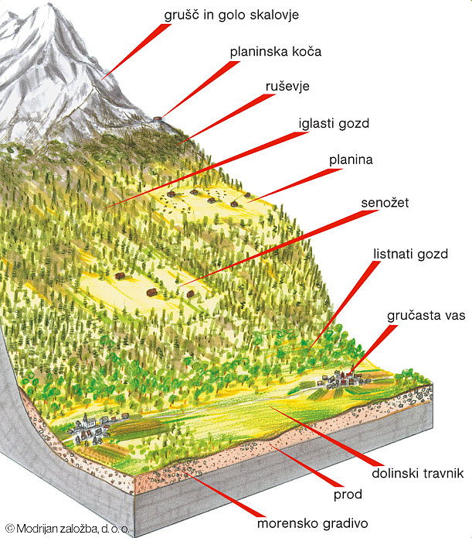

7.PODNEBJE:
Klimateografija (veda o podnebju). Vreme-trenutno stanje, hitre spremembe, podnebje-povprečno vreme, počasne spremembe.
Vpliv na vreme:
- Zračni pritisk (anticiklon-visok pritisk, dobro vreme, ciklon-nizek pritisk, slabo vreme, milibari)
- Temperatura (stopinja Celzija, 100m nižje za 1 stopinjo)
- Vlaga (procenti)
- Veter (burja-kopno proti morju, nizki valovi, velika hitrost, Vipavska dolina, jugo-od morja proti kopnu, visoki valovi, padavine)
- Prisojna (J) in osojna stran (S)
- Toplotni obrat/inverzija (zimske, jasni noči, pod meglo onesnažen zrak dokler ne zapiha veter)
Podnebja v Sloveniji:
- Celinsko-prevladuje (mrzle zime, vroča poletja)
- Sredozemsko (vroča/dolga poletja, kratke zime, malo padavin)
- Gorsko (dolge zime, kratka sveža poletja)
Padavinski krog: nastanek nad vodo- v oblake, ki potujejo-zaletijo se v goro, pričetek deževanja- voda gre v reke, jezera, morja.

8.KAMNINE
Delitev kamnin:
- Magmatske(vulkanske)-Goričko, Smrekovec na Pohorju (globočnine-notranjost, prodornine-zunanjost).Tonalit, granit (kristali, trdno, tlakovanje cest, pulti, nagrobniki.
- Sedimentne(usedline)-usedanje organizmov. Apnenec, dolomit, prodnik, peščenjak.
- Metamorfne(preobražene). Marmor(vaze, kipi)

